|  |  |  |  |
| --- | --- | --- | --- |
| Značení červenými a/nebo  černými body: | | | |
|  |  |  |  |
|  |  |  |  |
|  |  |  |  |
|  |  |  |  |

|  |
| --- |
| *ASN LOGO* |



TECHNICKÝ PRŮKAZ HISTORICKÉHO VOZU – PLATNÝ: & &

**Tento Technický průkaz není osvědčením pravosti a v žádném případě nemá za cíl ověřovat historii vozidla nebo jeho součástí.** FIA pouze potvrzuje, že údaje požadované, získané a potvrzené ASN k datu inspekce jsou dostatečné k tomu, aby vůz mohl být přijat k účasti na podnicích pro historická vozidla schválených FIA. Ani FIA, ani ASN nepotvrzují a nenesou odpovědnost za správnost dále uvedených skutečností definovaných jako „uváděné“, neboť tyto byly poskytnuty Žadatelem (jak je podrobně uveden na straně 24), jménem vlastníka na základě jeho nejlepších dostupných znalostí a nemohou být ASN nebo FIA prověřovány.

|  |  |  |  |  |
| --- | --- | --- | --- | --- |
| **Vystavující ASN:** | **Číslo listu:** | | **Kategorie:** | |
| **Období:**  **-      až** | | **Platný do 31.12.** | | **Třída FIA:** |

*Originál tohoto dokumentu byl vyplněn Žadatelem a ověřen ASN v souladu s přílohou K Mezinárodního sportovního řádu FIA pro vozy účastnící se podniků pro historická vozidla. Tato ověřená kopie originálního formuláře zůstává vlastnictvím FIA a, pokud bude nahrazena novým formulářem, musí být vrácena ASN, která jej vystavila a která vlastní originál. Po celou dobu podniku musí vůz splňovat všechny údaje uvedené v tomto HTP.*

|  |  |
| --- | --- |
| **Uváděná značka:** | **Uváděný model:** |

|  |  |
| --- | --- |
| Rok specifikace: | Identifikační číslo FIA: |
| Typ motoru: | Zdvihový objem:  ccm korigovaný:  ccm |
| Č. homologačního listu FIA (pokud se použije): | Počet stránek tohoto homologačního listu, které budou zohledněny: |

|  |
| --- |
| BAREVNÁ FOTOGRAFIE VOZIDLA V JEHO SOUČASNÉM PROVEDENÍ  Digitální fotografie ve správném rozlišení  9 cm x 13 cm  Pohled ze ¾ zepředu z pravé strany kompletního vozu |

# Každá stránka tohoto listu a okraj každé fotografie musejí být opatřeny razítkem ASN, která ho vystavila.

|  |  |  |
| --- | --- | --- |
| My,       , jsme ověřili informace uvedené v tomto formuláři až do strany 24 včetně, pokud nám byly k datu vystavení známy, a potvrzujeme, že tento vůz je v souladu s dobovou specifikací pro uvedenou značku a model. | | |
| Datum: | Podpis a razítko: | Jméno a funkce podepsané osoby: |

|  |  |  |
| --- | --- | --- |
|  |  |  |
| |  | | --- | | FIA HTP nálepka | |  |  |

Strana1

Podepsaná ASN:  List č.:

|  |
| --- |
| BAREVNÁ FOTOGRAFIE VOZIDLA V JEHO SOUČASNÉM PROVEDENÍ  Digitální fotografie ve správném rozlišení  9 cm x 13 cm  Pohled ze ¾ zezadu z levé strany kompletního vozu |

|  |
| --- |
| **Pouze v případě homologovaného vozu:** pokud jsou použita rozšíření původního homologačního listu (v souladu s přílohou K), musejí být jejich čísla uvedena níže: |

**V případě homologovaného vozu může být karoserie měněna jen u upravených vozů Grand Touring (GTS) před obdobím G a u upravených cestovních vozů (CT) a vozů GTS od období G, v souladu s přílohou J příslušného období.** Aby se předešlo jakýmkoli pochybnostem v případě změny karoserie, musí být k tomuto dokumentu připojen důkaz dobové specifikace v souladu s přílohou K. Tento důkaz musí být opatřen razítkem ASN, která jej vystavila.

**Pro nehomologované vozy nebo homologované vozy s nestandardní karoserií musí být níže uvedena dobová fotografie modelu.**

|  |
| --- |
| DOBOVÝ OBRÁZEK KAROSERIE PŮVODNÍHO VOZU  Homologované vozy.  Rovněž dodejte dobovou fotografii pro ostatní, zejména pro ověření  dobového vzhledu vozu.  9 cm x 13 cm |

Dobový obrázek. Podnik: …………………………… Datum podniku:……………………

**DŮLEŽITÉ: Pokud tento model nemá *mezinárodní historii*, zaškrtněte toto políčko:**

Podepsaná ASN:  List č.:

**1 – ŠASI, zavěšení**

1.1 rám šasi

|  |  |
| --- | --- |
| [a] | Je vůz vybaven šasi v souladu s dobovými specifikacemi? ano  ne |
| [b] | Vyjasnění: |
| [c] | Konstrukce (nosník, trubková, samonosná atd.): |
| [d] | Materiály: |

1.2 Přední ZAVĚŠENÍ

|  |  |
| --- | --- |
| [a] | Odpovídá zavěšení dobovým specifikacím a rozměrům? ano  ne |
| [b] | Vyjasnění: |
| [c] | Typ zavěšení (tuhá náprava, s trojúhelníky, de Dion atd.): |
| [d] | Typ pružin (vinuté, lamelové, torzní tyč atd.): |
| [e] | Typ tlumičů (třecí, pákový, teleskopický atd.): |
| [f] | Jsou tlumiče nastavitelné? ano  ne |
| [g] | Pokud je pod [f] uvedeno ano, uveďte počet nastavovacích prvků na tlumič: |
| [h] | Materiál tlumičů: ocel  hliník |
| [i1] | Je geometrie zavěšení nastavitelná? ano  ne |
| [i2] | Je výška zavěšení nastavitelná? ano  ne |
| [j] | Pokud je u [i1] a/nebo [i2] uvedeno ano, upřesněte metodu (klouby Uniball, odlišné upevňovací body atd.):  i1:  i2: |
| [k] | Je vybaveno stabilizátorem? ano  ne |
| [l] | Pokud ano, je tento stabilizátor nastavitelný? ano  ne |
| [m] | Jsou instalována čidla? ano  ne |
| [n] | Pokud ano, uveďte čidla: |

Podepsaná ASN:  List č.:

|  |
| --- |
| BAREVNÁ FOTOGRAFIE PŘEDNÍHO ZAVĚŠENÍ  Digitální fotografie ve správném rozlišení  Pohled z boku, kolo sejmuté; brzdový systém a zavěšení musí být jasně viditelné.  V případě bubnových brzd musí být buben sejmutý a ukázaný na fotografii.  9 cm x 13 cm |

Všechny prvky zavěšení musejí být viditelné díky dvěma fotografiím.

|  |
| --- |
| BAREVNÁ FOTOGRAFIE PŘEDNÍHO ZAVĚŠENÍ  Digitální fotografie ve správném rozlišení  za brzdovým systémem v podélné ose vozu  9 cm x 13 cm |

Podepsaná ASN:  List č.:

1.3 Zadní zavěšení

|  |  |
| --- | --- |
| [a] | Odpovídá zavěšení a jeho rozměry dobovým specifikacím? ano  ne |
| [b] | Vyjasnění: |
| [c] | Typ zavěšení (tuhá náprava, s trojúhelníky, de Dion atd.): |
| [d] | Typ pružin (vinuté, lamelové, torzní tyč atd.): |
| [e] | Typ tlumičů (třecí, pákový, teleskopický atd.): |
| [f] | Jsou tlumiče nastavitelné? ano  ne |
| [g] | Pokud je pod [f] uvedeno ano, uveďte počet nastavovacích prvků na tlumič: |
| [h] | Materiál tlumičů: ocel  hliník |
| [i1] | Je geometrie zavěšení nastavitelná? ano  ne |
| [i2] | Je výška zavěšení nastavitelná? ano  ne |
| [j] | Pokud je u [i1] a/nebo [i2] uvedeno ano, upřesněte metodu (klouby Uniball, odlišné upevňovací body atd.):  i1:  i2: |
| [k] | Je vybaveno stabilizátorem? ano  ne |
| [l] | Pokud ano, je tento stabilizátor nastavitelný? ano  ne |
| [m] | Jsou instalována čidla? ano  ne |
| [n] | Pokud ano, uveďte čidla: |

Podepsaná ASN:  List č.:

|  |
| --- |
| BAREVNÁ FOTOGRAFIE ZADNÍHO ZAVĚŠENÍ  Digitální fotografie ve správném rozlišení  Pohled z boku, kolo sejmuté; brzdový systém a zavěšení musí být jasně viditelné.  V případě bubnových brzd musí být buben sejmutý a ukázaný na fotografii.  9 cm x 13 cm |

Všechny prvky zavěšení musejí být viditelné díky dvěma fotografiím.

|  |
| --- |
| BAREVNÁ FOTOGRAFIE ZADNÍHO ZAVĚŠENÍ  Digitální fotografie ve správném rozlišení  za brzdovým systémem v podélné ose vozu  9 cm x 13 cm |

Podepsaná ASN:  List č.:

**2 – MOTOR**

2.1 – MOTOR

|  |  |  |
| --- | --- | --- |
| [a] | Odpovídá motor dobovým specifikacím pro toto šasi? ano  ne | |
| [b] | Vyjasnění: | |
| [c] | Odpovídá poloha motoru dobovým specifikacím? ano  ne | |
| [d] | Vyjasnění: | |
| [e] | Je odlitek bloku válců v souladu s původními rozměry a materiálem? ano  ne  Upřesněte materiál: | |
| [f] | Vyjasnění: | |
| [g] | Je odlitek hlavy válců v souladu s původními rozměry a materiálem? ano  ne  Upřesněte materiál:       Číslo odlitku: | |
| [h] | Vyjasnění: | |
| [i] | Značka: | Číslo odlitku bloku: |
| [j] | Rok výroby: | Metoda fungování: |
| [k] | Počet válců: | Konfigurace (v řadě, do V atd.): |
| [l] | Vrtání: původní:       mm | Zdvih: původní:       mm |
|  | současné:       mm | současný:       mm |
| [m] | Zdvihový objem: původní:       cm3 | současný:       cm3 |
| [n] | Počet sacích kanálů:     Počet svíček na válci:  Počet výfukových kanálů:     Počet ventilů na válec:  Počet přepouštěcích kanálů (v případě dvoudobých motorů):  Počet rotorů (v případě motoru s rotačními písty / Wankel): | |
| [o] | Odpovídají rozměry ventilů dobovým specifikacím? ano  ne | |
| [p] | Vyjasnění: | |
| [q] | Jsou instalována čidla? ano  ne | |
| [r] | Pokud ano, uveďte čidla: | |

Podepsaná ASN:  List č.:

2.2 ZAPALOVÁNÍ

|  |  |
| --- | --- |
| [a] | Odpovídá systém dobovým specifikacím? ano  ne |
| [b] | Vyjasnění: |
| [c] | Typ (magneto, přerušovač/cívka atd.): |
| [d] | Pokud je zapalování elektronické, specifikujte značku a princip: |
| [e] | Jsou instalována čidla? ano  ne |
| [f] | Pokud ano, uveďte čidla: |

2.3 PALIVOVÝ SYSTÉM

|  |  |
| --- | --- |
| [a] | Značka, typ, počet karburátorů / vstřikování, odpovídají dobovým specifikacím? ano  ne |
| [b] | Vyjasnění: |
| [c] | Karburátor: Počet:  Značka:       Typ:       ø difuzoru(ů) v mm: |
| [d] | Vstřikování: Značka:       Typ: |
| [e] | Pokud je instalován vzduchový restriktor, průměr tohoto restriktoru:       mm |
| [f] | V případě přeplňování odpovídá kompresor dobovým specifikacím? ano  ne |
| [g] | Vyjasnění: |
| [h] | Kompresor: Značka:       Typ:       Počet: |
| [i] | Pokud je instalován chladič vzduchu, odpovídá dobovým specifikacím? ano  ne |
| [j] | Vyjasnění: |
| [k] | Jsou instalována čidla? ano  ne |
| [l] | Pokud ano, uveďte čidla: |

Podepsaná ASN:  List č.:

2.4 Palivový okruh

|  |  |
| --- | --- |
| [a] | Odpovídá systém dobovým specifikacím? ano  ne |
| [b] | Vyjasnění: |
| [c] | Typ přívodu paliva (gravitace, mechanické čerpadlo, elektrické čerpadlo atd.): |
| [d] | Je zde chladič paliva? ano  ne |
| [e] | Odpovídá palivová nádrž dobovému umístění? ano  ne  Je v souladu s přílohou K? ano  ne |
| [f] | Vyjasnění: |
| [g] | Jsou instalována čidla? ano  ne |
| [h] | Pokud ano, uveďte čidla: |

2.5 Mazání

|  |  |
| --- | --- |
| [a] | Odpovídá systém dobovým specifikacím? ano  ne |
| [b] | Vyjasnění: |
| [c] | Typ (mokrý karter, suchý karter atd.): |
| [d] | Je zde chladič oleje? ano  ne |
| [e] | Pokud ano, odpovídá dobovým specifikacím? ano  ne |
| [f] | Pokud ne, specifikujte a odůvodněte změny oproti dobovým specifikacím: |
| [g] | Je instalován olejový filtr na hlavním okruhu (pouze vozy před r. 1945)? ano  ne |
| [h] | Jsou instalována čidla? ano  ne |
| [i] | Pokud ano, uveďte čidla: |

Podepsaná ASN:  List č.:

|  |
| --- |
| BAREVNÁ FOTOGRAFIE MOTORU zobrazující celý motorový prostor  z levé strany  Digitální fotografie ve správném rozlišení  9 cm x 13 cm |

|  |
| --- |
| BAREVNÁ FOTOGRAFIE MOTORU zobrazující celý motorový prostor  z pravé strany  Digitální fotografie ve správném rozlišení  9 cm x 13 cm |

Podepsaná ASN:  List č.:

**3 – Převody**

3.1 Převodovka

|  |  |
| --- | --- |
| [a] | Odpovídá převodovka dobovým specifikacím? ano  ne |
| [b] | Vyjasnění: |
| [c] | Značka:       Typ: |
| [d] | Počet rychlostí pro jízdu vpřed:   zpátečka: ano  ne |
| [e] | Počet zubů (pouze pro homologované vozy):  1. rychlost:       2. rychlost:       3. rychlost:  4. rychlost:       5. rychlost:       6. rychlost:  Konstanta:       alternativy uvedené v části 9 |
| [f] | Je zde chladič oleje? ano  ne |
| [g] | Pokud ano, odpovídá dobovým specifikacím? ano  ne |
| [h] | Jsou instalována čidla? ano  ne |
| [i] | Pokud ano, uveďte čidla: |

3.2 Koncový převod

|  |  |
| --- | --- |
| [a] | Hnací kola: Vpředu:  Vzadu: |
| [b] | Metoda pohonu (hřídel, řetěz atd.): |
| [c] | Odpovídá koncový převod dobovým specifikacím? ano  ne |
| [d] | Upřesněte použitý počet zubů: |
| [e] | Upřesněte další počty zubů, které byly v daném období k dispozici:       -       -      -      -      -      -      -      -      -      -      -      -      -      -      -      - |
| [f] | Je diferenciál s omezenou svorností? ano  ne |
| [g] | Pokud ano: Značka:       Model:       Systém: |
| [h] | Je zde chladič oleje? ano  ne |
| [i] | Pokud ano, odpovídá dobovým specifikacím? ano  ne |
| [j] | Jsou instalována čidla? ano  ne |
| [k] | Pokud ano, uveďte čidla: |

Podepsaná ASN:  List č.:

**4 – BRZDY a řízení**

4.1 BRZDY

|  |  |
| --- | --- |
| [a] | Odpovídá brzdový systém dobovým specifikacím? ano  ne |
| [b] | Vyjasnění: |
| [c] | Ovládání (kabel, táhlo, hydraulika atd.): Vpředu:       Vzadu:       Jiné: |
| [d] | Má brzdový systém posilovač? ano  ne  Jiné: |
| [e] | Upřesněte systém: |
| [f] | Značka: Vpředu:       Vzadu: |
| [g] | V případě bubnových brzd: Průměr bubnu: Vpředu:       mm Vzadu:       mm Jiné:       mm |
|  | Šířka obložení: Vpředu:       mm Vzadu:       mm Jiné:       mm |
| [h] | V případě kotoučových brzd: Průměr kotouče: Vpředu:       mm Vzadu:       mm |
|  | Max. tloušťka kotouče: Vpředu:       mm Vzadu:       mm  Komentář: pro tloušťku vzadu neuvádět žádné desetinné číslo, např. 9,5 |
|  | Větraný kotouč: Vpředu: ano  ne  Vzadu: ano  ne |
|  | Třmeny: Materiál vpředu:       Počet pístů na třmen vpředu: |
|  | Materiál vzadu:       Počet pístů na třmen vzadu: |
| [i] | Jsou instalována čidla? ano  ne |
| [j] | Pokud ano, uveďte čidla: |

4.2 ŘÍZENÍ

|  |  |
| --- | --- |
| [a] | Odpovídá řízení dobovým specifikacím? ano  ne |
| [b] | Vyjasnění: |
| [c] | Typ (hřebenové, šnekové, kladkové atd.): |
| [d] | Má řízení posilovač? ano  ne |
| [e] | Upřesněte systém: |
| [f] | Jsou instalována čidla? ano  ne |
| [g] | Pokud ano, uveďte čidla: |

Podepsaná ASN:  List č.:

**5 – Kola**

5.1 KOLA

|  |  |
| --- | --- |
| [a] | Odpovídají kola dobovým specifikacím? ano  ne |
| [b] | Vyjasnění: |
| [c] | Skládají se kola z několika částí? ano  ne |
| [d] | Odpovídá průměr a šířka kol dobovým specifikacím? ano  ne |
| [e] | Vyjasnění: |
| [f] | Typ a materiál (paprsková, tažná ocel, hliníková slitina, slitina magnézia atd.):  Vpředu:       Vzadu: |
| [g] | Průměr / šířka ráfků vpředu (upřesněte jednotku: palce nebo milimetry): |
|  | 1. Průměr:       Šířka:       2. Průměr:       Šířka: |
|  | 3. Průměr:       Šířka:       4. Průměr:       Šířka: |
| [h] | Průměr / šířka ráfků vzadu (upřesněte jednotku: palce nebo milimetry): |
|  | 1. Průměr:       Šířka:       2. Průměr:       Šířka: |
|  | 3. Průměr:       Šířka:       4. Průměr:       Šířka: |
| [i] | Jsou instalována čidla? ano  ne |
| [j] | Pokud ano, uveďte čidla: |

**6 – karoserie, osvětlení**

6.1 Karoserie

|  |  |
| --- | --- |
| [a] | Je karoserie původní specifikace? ano  ne |
| [b] | Pokud ne, odpovídá karoserie dobovým specifikacím? ano  ne |
| [c] | Vyjasnění: |
| [d] | Odpovídá materiál karoserie plně dobovým specifikacím? ano  ne |
| [e] | Hlavní materiál:  Pokud je použit jiný materiál, uveďte materiál a díly karoserie: |
| [f] | Typ (monopost, kupé atd.): |
| [g] | Počet sedadel: |
| [h] | Počet dveří: |

6.2 Aerodynamická zařízení (pouze vozy vyrobené po r. 1965)

|  |  |
| --- | --- |
| [a] | Odpovídají tato zařízení dobovým specifikacím? ano  ne |
| [b] | Vyjasnění: |
| [c] | Rozměry: viz rozšíření „AERODYNAMICKÁ ZAŘÍZENÍ (ROZMĚRY)“ |

Podepsaná ASN:  List č.:

6.3 Osvětlení

|  |  |
| --- | --- |
| [a] | Odpovídá osvětlení dobovým specifikacím? ano  ne |
| [b] | Pokud ne, specifikujte a odůvodněte změny oproti dobovým specifikacím: |
| [c] | Je zde generátor? ano  ne |
| [d] | Pokud ano, typ: dynamo  alternátor  jiný, specifikujte a odůvodněte: |

**7 – Rozměry**

7.1 Rozměry

|  |  |
| --- | --- |
| [a] | Rozvor: vlevo:       mm vpravo:       mm |
| [b] | Pouze vozy homologované od období G2, šířka karoserie měřená nad příčnou osou náprav: |
|  | Vpředu původně:      mm Vpředu nyní:      mm |
|  | Vzadu původně:       mm Vzadu nyní:       mm |
| [c] | Ve všech ostatních případech rozchod (měřený mezi středy běhounů): |
|  | Vpředu původně:      mm Vpředu nyní:      mm |
|  | Vzadu původně:       mm Vzadu nyní:       mm |
| [d] | Minimální hmotnost:      kg |
| [e] | Vyjasnění: |

**8 – VÝKRESY A/NEBO FOTOGRAFIE**

Pokud je to třeba, výkresy a/nebo fotografie aerodynamických zařízení, zavěšení atd.

|  |
| --- |
|  |

**9 - DOPLŇUJÍCÍ INFORMACE**

V případě nutnosti seznam variant (poměry převodovky atd.)

|  |
| --- |
|  |

Podepsaná ASN:  List č.:

**10 – Rozšíření – POVINNÉ FOTOGRAFIE**

|  |
| --- |
| BAREVNÁ FOTOGRAFIE VOZIDLA V JEHO SOUČASNÉM PROVEDENÍ  Digitální fotografie ve správném rozlišení  9 cm x 13 cm  Pohled na kompletní vozidlo zepředu |

|  |
| --- |
| BAREVNÁ FOTOGRAFIE VOZIDLA V JEHO SOUČASNÉM PROVEDENÍ  Digitální fotografie ve správném rozlišení  9 cm x 13 cm  Pohled na kompletní vozidlo zezadu |

Podepsaná ASN:  List č.:

|  |
| --- |
| BAREVNÁ FOTOGRAFIE VOZIDLA V JEHO SOUČASNÉM PROVEDENÍ  Digitální fotografie ve správném rozlišení  9 cm x 13 cm  Pohled na kompletní vozidlo z boku |

|  |
| --- |
| BAREVNÁ FOTOGRAFIE PŘÍSTROJOVÉ DESKY  Digitální fotografie ve správném rozlišení  9 cm x 13 cm |

Podepsaná ASN:  List č.:

|  |
| --- |
| BAREVNÁ FOTOGRAFIE KOMPLETNÍHO ZAVAZADLOVÉHO PROSTORU  Digitální fotografie ve správném rozlišení  9 cm x 13 cm |

|  |
| --- |
| BAREVNÁ FOTOGRAFIE SPODKU VOZU PŘI POHLEDU ZDOLA  Digitální fotografie ve správném rozlišení  9 cm x 13 cm |

Podepsaná ASN:  List č.:

|  |
| --- |
| BAREVNÁ FOTOGRAFIE PŘEVODOVKY  Digitální fotografie ve správném rozlišení  9 cm x 13 cm |

|  |
| --- |
| BAREVNÁ FOTOGRAFIE KONCOVÉHO PŘEVODU  Digitální fotografie ve správném rozlišení  9 cm x 13 cm |

Podepsaná ASN:  List č.:

**11 – REFERENČNÍ DOKUMENTY**

Vyhotovte seznam referencí k technickému popisu vozidla na základě dokumentů (knihy, periodika atd.) z doby jeho výroby.

|  |
| --- |
|  |

Podepsaná ASN:  List č.:

**12 – Rozšíření – AERODYNAMICKÁ ZAŘÍZENÍ (ROZMĚRY)**

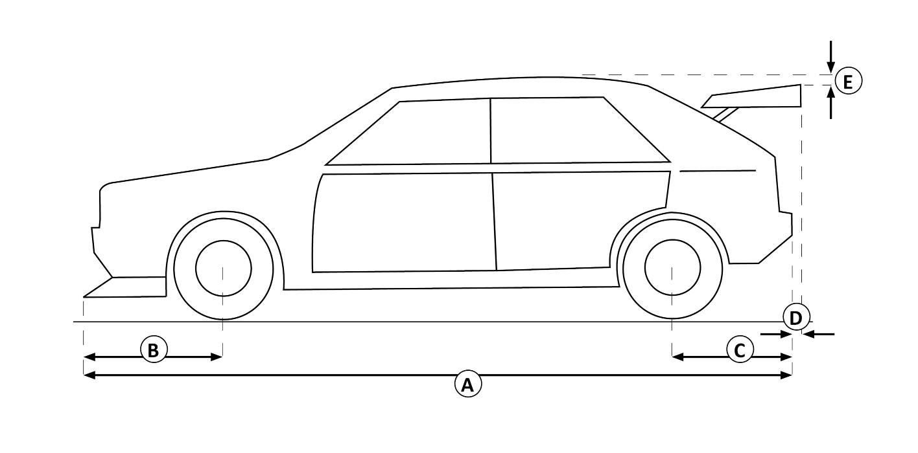

Rozměry (tolerance PRO VŠECHNY rozměry: +/-1 %)

|  |  |
| --- | --- |
| [A] | mm |
| [B] | mm |
| [C] | mm |
| [D] | mm |
| [E] | mm |

Podepsaná ASN:  List č.:

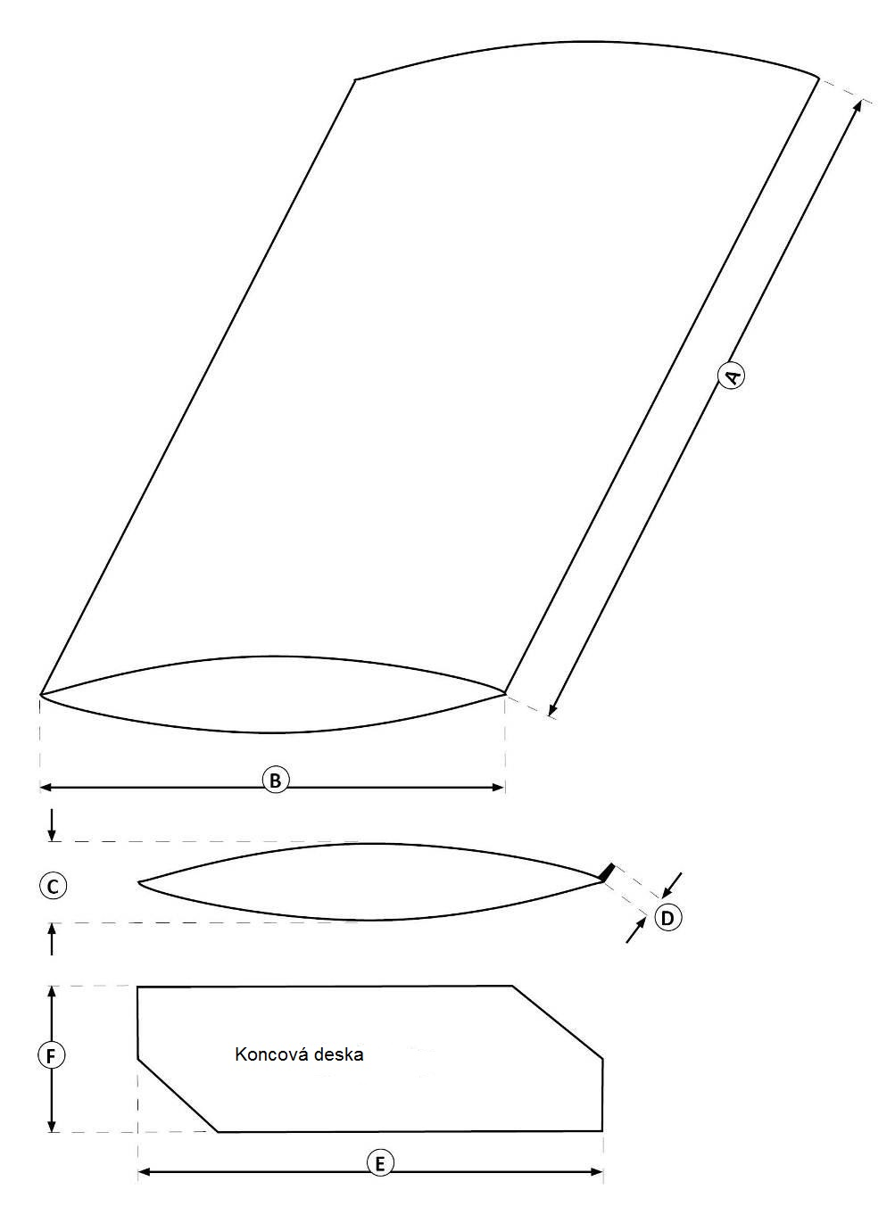

POČET KŘÍDEL:

Rozměry (tolerance PRO VŠECHNY rozměry: +/-1 %)

|  |  |  |  |  |  |  |  |
| --- | --- | --- | --- | --- | --- | --- | --- |
| KŘÍDLO 1 | | KŘÍDLO 2 | | KŘÍDLO 3 | | KŘÍDLO 4 | |
| [A] | mm | [A] | mm | [A] | mm | [A] | mm |
| [B] | mm | [B] | mm | [B] | mm | [B] | mm |
| [C] | mm | [C] | mm | [C] | mm | [C] | mm |
| [D] | mm | [D] | mm | [D] | mm | [D] | mm |
| [E] | mm | [E] | mm | [E] | mm | [E] | mm |
| [F] | mm | [F] | mm | [F] | mm | [F] | mm |

Podepsaná ASN:  List č.:

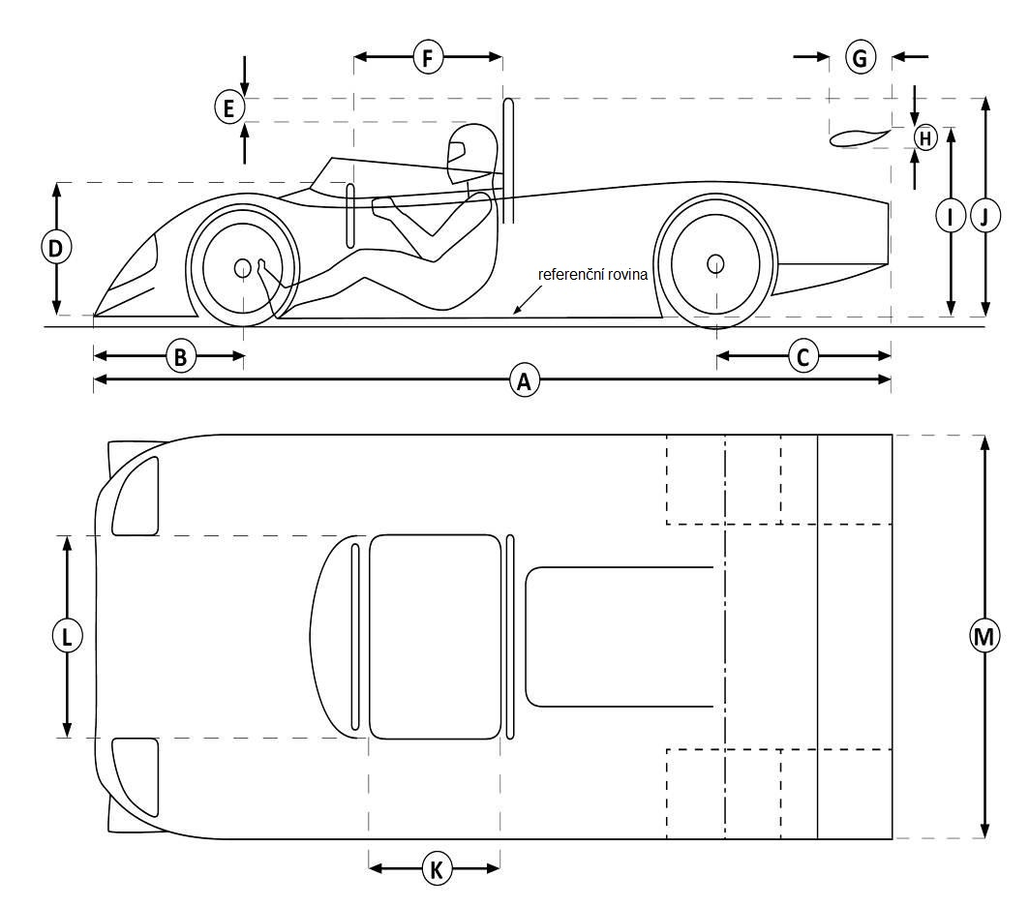Rozměry

(tolerance PRO   
VŠECHNY

rozměry: +/-1 %)

|  |  |
| --- | --- |
| [A] | mm |
| [B] | mm |
| [C] | mm |
| [D] | mm |
| [E] | 50 mm min. |
| [F] | mm |
| [G] | mm |
| [H] | mm |
| [I] | mm |
| [J] | mm |
| [K] | mm |
| [L] | mm |
| [M] | mm |

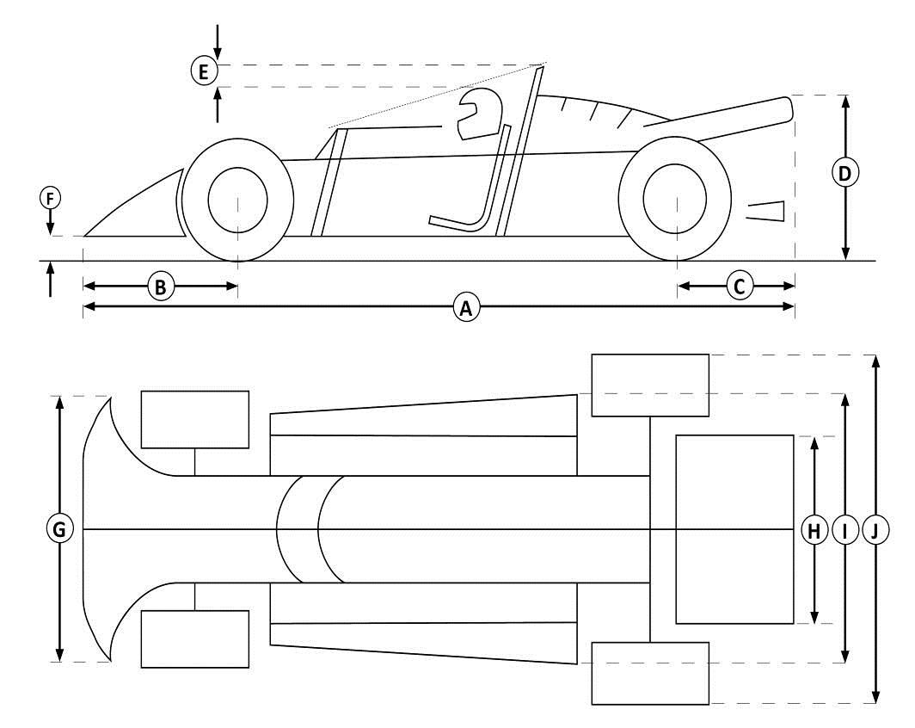

Rozměry

(Tolerance PRO   
VŠECHNY

rozměry: +/-1 %)

|  |  |
| --- | --- |
| [A] | mm |
| [B] | mm |
| [C] | mm |
| [D] | mm max. |
| [E] | 50 mm min. |
| [F] | mm min. |
| [G] | mm |
| [H] | mm |
| [I] | mm |
| [J] | mm |

Podepsaná ASN:  List č.:

**13 – Rozšíření – OCHRANNÁ BEZPEČNOSTNÍ KONSTRUKCE**

1.1 Ochranná bezpečnostní konstrukce

|  |  |
| --- | --- |
| [a] | Systém v souladu s: |

1.2 systém homologovaný FIA

|  |  |
| --- | --- |
| [a] | Pokud je homologační list FIA: Název výrobce: |
|  | Homologační číslo listu:       Homologační číslo rozšíření: |
|  | *Pozn.: K HTP musí být přiložena kopie rozšíření hom. listu.* |

1.3 systém certifikovaný ASN

|  |  |
| --- | --- |
| [a] | Pokud je certifikovaný ASN: Název ASN: |
|  | Číslo certifikátu / zprávy o testování: |
|  | *Pozn. : K HTP musí být přiložena kopie Certifikátu ASN.* |

1.4 systém podle přílohy K (INDIVIDUÁLNÍ VÝROBA)

|  |  |  |  |  |  |
| --- | --- | --- | --- | --- | --- |
| [a] | Hlavní/boční oblouk | Přední oblouk | Diagonály | Ostatní vzpěry | Příčné vzpěry |
| Vnější průměr (mm) |  |  |  |  |  |
| Tloušťka stěny (mm) |  |  |  |  |  |

|  |  |
| --- | --- |
| [b] | Materiálová specifikace: |
| [c] | Čísla obrázků podle přílohy VI přílohy K (základní obrázky a všechny použité varianty): |

1.5 systém podle dobové specifikace

|  |  |  |  |  |  |
| --- | --- | --- | --- | --- | --- |
| [a] | Hlavní/boční oblouk | Přední oblouk | Diagonály | Ostatní vzpěry | Příčné vzpěry |
| Vnější průměr (mm) |  |  |  |  |  |
| Tloušťka stěny (mm) |  |  |  |  |  |

|  |  |
| --- | --- |
| [b] | Materiálová specifikace: |
| [c] | Čísla obrázků podle přílohy VI přílohy K (základní obrázky a všechny použité varianty): |
| [d] | Počet upevňovacích bodů ke karoserii / šasi: |

1.6 DALŠÍ INFORMACE, POKUD JE TO TŘEBA:

|  |
| --- |
|  |

Podepsaná ASN:  List č.:

**14 – TECHNICKÉ PŘEDPISY**

- Vůz musí být v souladu s technickými předpisy Skupiny       Přílohy  19  .

- Nebo musí vůz odpovídat technickým předpisům:       (z r. 19  ).

Pravidla podle přílohy K mají přednost.

**15 – PROHLÁŠENÍ ŽADATELE**

jakožto vlastník nebo osoba vlastníkem řádně pověřená k předložení žádosti o HTP, potvrzuji, (I) že předložené informace jsou přesné a (II) že ASN, která je schvaluje, bude neprodleně informována o jakékoli změně provedené na vozidla po vydání tohoto HTP. Kromě toho beru vědomí, že pokud vozidlo nebude kdykoli po vydání tohoto HTP odpovídat zde uvedeným specifikacím, může být HTP okamžitě zrušen. Rovněž se zavazuji, že každý formulář přihlášky k mezinárodnímu podniku FIA bude vyplněn v souladu s informacemi uvedenými v tomto formuláři.

|  |
| --- |
| Jméno Žadatele: |
| Jméno vlastníka vozidla (pokud se liší od Žadatele): |
| Úplná adresa: |
| Číslo licence (pokud existuje): |

Datum:       Podpis:

|  |
| --- |
|  |

**VAROVÁNÍ:** Tento dokument je určen pouze k ověření toho, že vůz se k datu inspekce jeví jako způsobilý k účasti na podnicích pro historická vozidla schválených FIA (jak jsou definovány Mezinárodním sportovním řádem). Není žádnou informací o autenticitě nebo historii vozidla. ASN vůz kontrolovala pouze za účelem uvedeným výše a ani ASN, ani FIA nemohou nést odpovědnost za přesnost nebo adekvátnost informací uvedených v tomto formuláři pro jakékoli specifický účel (jiný než je uvedený výše). Tyto informace poskytl Žadatel jménem vlastníka vozidla, který je jediný odpovědný za jejich přesnost.

**ZMĚNA VLASTNÍKA**

|  |
| --- |
| Jméno nového vlastníka vozidla: |
| Úplná adresa: |
| Číslo licence (pokud existuje): |
| Jméno nového vlastníka vozidla: |
| Úplná adresa: |
| Číslo licence (pokud existuje): |
| Jméno nového vlastníka vozidla: |
| Úplná adresa: |
| Číslo licence (pokud existuje): |

Podepsaná ASN:  List č.:

**16 – Prověrky souladu**

Pokud přistavené vozidlo neodpovídá svému HTP, viz článek 4.3 přílohy K.

Do této tabulky se musejí zapsat (zapisují pouze činovníci FIA a jen pokud je to nezbytné) poznámky po technické kontrole během mezinárodních podniků FIA.

|  |  |  |  |
| --- | --- | --- | --- |
| Datum | Místo | Komentáře | Jméno a funkce činovníka |
|  |  |  |  |
|  |  |  |  |
|  |  |  |  |
|  |  |  |  |
|  |  |  |  |
|  |  |  |  |
|  |  |  |  |
|  |  |  |  |
|  |  |  |  |
|  |  |  |  |
|  |  |  |  |
|  |  |  |  |
|  |  |  |  |
|  |  |  |  |
|  |  |  |  |
|  |  |  |  |
|  |  |  |  |
|  |  |  |  |
|  |  |  |  |
|  |  |  |  |
|  |  |  |  |
|  |  |  |  |
|  |  |  |  |
|  |  |  |  |
|  |  |  |  |

Podepsaná ASN:  List č.:

**17 – „LOG BOOK“**

Tato tabulka není povinná, ale techničtí komisaři ji mohou vyplnit

(nikoli pouze činovníci fia)

|  |  |  |  |
| --- | --- | --- | --- |
| Datum | Místo | Komentáře (např. vážné poškození po nehodě nebo problém s bezpečností) | Podpis činovníka |
|  |  |  |  |
|  |  |  |  |
|  |  |  |  |
|  |  |  |  |
|  |  |  |  |
|  |  |  |  |
|  |  |  |  |
|  |  |  |  |
|  |  |  |  |
|  |  |  |  |
|  |  |  |  |
|  |  |  |  |
|  |  |  |  |
|  |  |  |  |
|  |  |  |  |
|  |  |  |  |
|  |  |  |  |
|  |  |  |  |
|  |  |  |  |
|  |  |  |  |
|  |  |  |  |
|  |  |  |  |
|  |  |  |  |
|  |  |  |  |
|  |  |  |  |

List č.:

**POUZE JEDNOMÍSTNÉ, DVOUMÍSTNÉ ZÁVODNÍ VOZY A VŠECHNY OSTATNÍ VOZY**

**VYBAVENÉ OCHRANNOU BEZPEČNOSTNÍ KONSTRUKCÍ (ROPS)**

**NEHOMOLOGOVANOU NEBO NECERTIFIKOVANOU ASN**

***Označte (jediné) políčko, které VYHOVUJE:***

*Potvrzuji, že ROPS odpovídá dobovým specifikacím [část 1.5 na straně 23].*

*Potvrzuji, že ROPS odpovídá příloze K / je individuálně vyrobený systém odpovídající článku 1.2.5.2 (b) přílohy VI přílohy K [část 1.4 na straně 23].*

*Nebo:*

*Potvrzuji, že ROPS odpovídá příloze K / je individuálně vyrobený systém odpovídající článku 1.2.5.2 (a) přílohy VI přílohy K a jsem vlastníkem certifikátu osvědčujícího pevnost ochranné bezpečnostní konstrukce (část 1.4 na str. 23)*

Jelikož vystavující ASN není schopna kontrolovat dále uvedené technické parametry, aniž by zasáhla do strukturní, historické nebo majetkové celistvosti vozidla (analýza materiálu není možná bez částečného zničení nebo odebrání vzorku materiálu), vychází vystavující ASN z údajů Žadatele a vystavující ASN a/nebo FIA nejsou v žádném případě odpovědné za jakékoli nesprávné, nepřesné, chybné nebo mylné informace, které v tomto dokumentu uvedl Žadatel.

|  |  |  |  |  |  |
| --- | --- | --- | --- | --- | --- |
|  | Hlavní/boční oblouk | Přední oblouk | Diagonály | Ostatní vzpěry | Příčné vzpěry |
| Tloušťka stěny (mm) |  |  |  |  |  |
| Materiálová specifikace |  |  |  |  |  |

Za výše uvedené body nese Žadatel odpovědnost na základě svých nejlepších dostupných znalostí.

|  |
| --- |
| Jméno Žadatele: |
| Příjmení Žadatele: |

Datum:       Jméno & podpis:

|  |
| --- |
|  |